Centro Federal de Educação Tecnológica de Minas Gerais

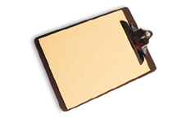

MINITAB

Um Breve Resumo de Aplicações

Prof. Márcio Bambirra Santos

Apresentação: Este texto é um resumo de operações básicas do MINITAB, que objetiva permitir o aluno desenvolver as primeiras atividades na manipulação de dados e obtenção de análises estatísticas rigorosas, bem como possibilitar o arranjo adequado das informações em gráficos, tabelas e planilhas, conforme técnicas da Gestão da Qualidade.

Guia Prático – 2008
SUMÁRIO
1 INFORMAÇÕES BÁSICAS 3
1.1 Introdução 3
1.2 Iniciando e terminado uma sessão no MINITAB 4
1.3 Janelas e comandos que compõem uma sessão no MINITAB 4
1.4 Digitando Dados em uma Planilha do MINITAB 5
1.5 Definindo um Arquivo de Trabalho 5
1.6 Entrando com as variáveis na caixa de Diálogos 5

2 Operações Básicas Envolvendo Arquivos (Comando File) 6
2.1 Abrindo um Arquivo 7
2.2 Salvando Arquivos ou uma Janela Ativa 7
2.3 Imprimindo uma janela 8
2.4 Outros Comandos Importantes 8

3 EDITANDO UM ARQUIVO (COMANDO EDIT) 8
3.1 Retornando Uma Açào E Selecionando Regiões 8
3.2 Apagando Textos ou Dados 9
3.3 Movendo e Copiando Textos ou Dados. 9
3.4 Estabelecendo Conexões 9
3.5 Outros Comandos Importantes 10

4 Como Manipular um Arquivo de Dados (Comando Manip) 11
4.1 Copiando, Dividindo E Juntando Dados De Um Arquivo 11
4.2 Manipulando Colunas E Linhas 11
4.3 Ordenando E Classificando Dados 11
4.4 Apagando E Mesclando Colunas E Linhas 13
4.5 Determinando O Tipo De Dado De Sua Planilha 14
4.6 Visualizando os Dados de Maneira Seletiva 15

5 Realizando Operações Matemáticas (comando Calc) 15
5.1 Efetuando Cálculos 15
5.2 Convertendo e Criando Columns 16
5.3 Gerando Dados e Amostras Aleatórias 16
5.4 Trabalhando com Matrizes 17

6 Análise Estatística (comando Stat) 17
6.1 Estatísticas Básicas 17
6.2 Cartas de Controle 23
6.2.1 Cartas de Controle para Variáveis 25
6.2.2 Cartas de Controle para Observações Individuais: 27
6.2.3 Cartas de Controle que Utilizam Combinações de Subgrupos 27
6.2.4 Cartas de Controle para Produções Curtas 28
6.3 Ferramentas da Qualidade 29

7 Produzindo Gráficos (Comando Graph) 32
7.1 Definindo um Padrão Para seus Gráficos 32
7.2 Principais Gráficos 32

8 Identificando os Ícones de Atalho 36
8.1 Ícones comuns à maioria dos softwares 36
8.2 Ícones Comuns às Versões Anteriores do MINITAB 37
8.3 Ícones do project Manager 37

9 Componentes de Variação 38
9.1 Cartas “Multi-Variaveis” 38

10 Planejamento de Experimentos (Design of Experiments – DOE) 38
10.1 Experimentos Fatoriais 38
11 Bibliografia.........................................................................................................................................................40

- INFORMAÇÕES BÁSICAS

  - Introdução

Este texto é um guia complementar básico para a utilização de softwares estatísticos, que atualmente são manuseados em organizações do mundo inteiro. Por isso, possuem versões em Shareware e demo como forma de permitir aos alunos interessados o start-up no estudo comparativo entre os mesmos. A aplicação profissional e incorporação do software em empresas, como possível decorrência desse estudo preliminar, segue as normas da legislação em vigor.
A prática de aplicação de métodos estatísticos encontra-se hoje em seu momento de maior utilização. Em manufatura, processos industriais, hospitais e serviços, o pensamento estatístico está sendo usado para diminuir custos, reduzir defeitos, controlar variabilidade, etc. E esta tendência não ocorre somente no domínio da estatística: a busca pela qualidade Seis Sigma está levando o pensamento estatístico a todos os setores das organizações.
O Minitab é um poderoso sistema computacional que fornece uma gama de opções para análise estatística de dados. Caracteriza-se pela simplicidade de uso e pela exatidão com que as técnicas estatísticas foram implementadas.
Alguns dos procedimentos possíveis de serem realizados no Minitab são listados a seguir:
- Análise exploratória de datas, estatísticas básicas, regressão, análise de variância, métodos não-paramétricos, análise multivariada, séries temporais, tabelas, simulações e distribuições probabilísticas.
- Ferramentas para planejamento de experimentos e otimização.
- Vários tipos de gráficos de alta resolução, incluindo gráficos em 3D.
- Macros que permitem ao usuário escrever um programa de comandos do (MINITAB) para automatizar tarefas repetitivas e estender a funcionalidade do programa.
- Ferramentas para o Controle de Qualidade, incluindo, dentre outras:

- Cartas de Controle
- Gráfico de Pareto
- Diagrama de Causa e Efeito (Espinha de Peixe)
- Gráfico Seqüencial
- Análise de Médias
- Análise da Capacidade de Processos
- Avaliação do Sistema de Medição

Serão apresentadas informações básicas sobre o software MINITAB for Windows, versão 14, representado no Brasil pela Fundação de Desenvolvimento Gerencial (FDG), e instruções para realizar análises estatísticas de dados, enfatizando a utilização dos comandos especializados nas técnicas de planejamento de experimentos, otimização, análise exploratória de dados, ferramentas de Qualidade e manipulação de dados. É necessário que se tenha conhecimentos básicos de Windows para o uso de menus, caixas de diálogo, mouse e manipulação de janelas.
As figuras da caixa de diálogos poderão variar, dependendo da versão do Windows que for utilizada. Portanto, as figuras apresentadas aqui poderão diferir das mostradas em seu computador.
Além de novas ferramentas adicionadas, tais como a metodologia de Taguchi, a principal melhoria gerada pelo MINITAB – 14 é a facilidade de operação e organização através da utilização do Project Manager e do Report Pad, cujas operações serão discutidos na sessão 8.3.

  - Iniciando e terminado uma sessão no MINITAB

Inicie selecionando com “duplo clique” o ícone:

Para sair do MINITAB, selecione a opção FILE na barra de menu e escolha EXIT.

  - Janelas e comandos que compõem uma sessão no MINITAB

O ambiente MINITAB é composto por 7 janelas, que são úteis para facilitar a manipulação dos dados e as análises estatísticas:
- Janela Session: Mostra os resultados não gráficos das análises estatísticas.
- Janela History: Registra os comandos submetidos pelo usuário.
- Janela Worksheet 1: Entrada, edição e visualização dos dados.
- Janela Report Pad: Editor de texto interno do minitab: permite que gráficos e análises gerados pelo software sejam transportadas para a página e que textos sejam digitados.
- Janela Info: Mostra um resumo da planilha de dados escolha.
- Janela Graph: Mostra os gráficos produzidos nas análises. Você pode Ter até 15 janelas de gráficos abertas ao mesmo tempo.
- Janela Project Manager: Disponibiliza um acesso fácil a todos os componentes do projeto aberto, organizando-o na familiar estrutura de árvore.

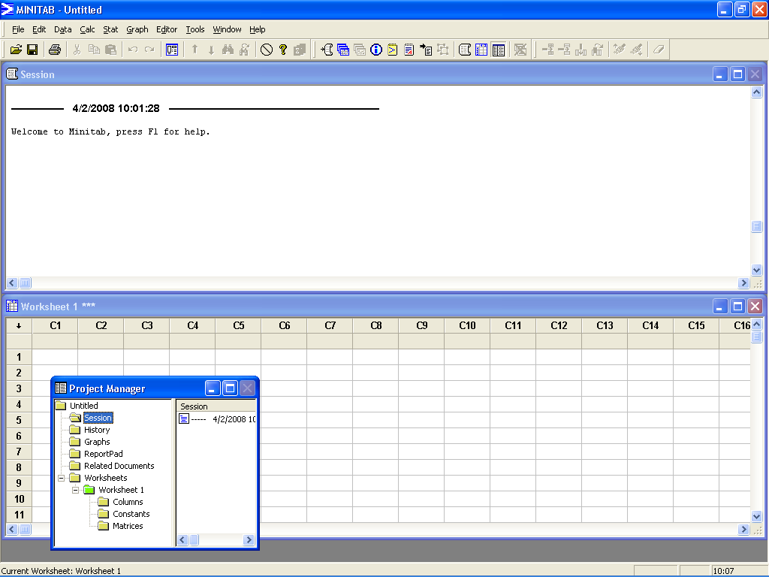
A tela de abertura é a seguinte:

As janelas podem ser arranjadas da maneira que lhe parecer mais conveniente, utilizando as opções de maximizar, e as molduras das janelas para aumentar ou diminuir seus tamanhos e movimentá-las. Ao iniciar o MINITAB, somente as janelas Session e worksheet estarão visíveis. Caso você queira trabalhar com as janelas Info, History, Graph, Report Pad e Project Manager você deve utilizar os comandos disponíveis no Menu.
Há três maneiras de acessar comandos do MINITAB: com menus, barra de ferramentas ou digitando-os diretamente pelas sessões de comandos. Para selecionar os comandos na barra de menu, clique no item desejado da barra para abrir o menu, a seguir clique o item de menu para executar o comando e abra o sub menu ou a caixa de diálogos. Pode-se também usar macros para automatizar tarefas repetitivas, o que estende, assim, a funcionalidade do Minitab.

  - Digitando Dados em uma Planilha do MINITAB

Para digitar dados na planilha do Minitab, siga este procedimento:

- Maximize a janela Worksheet 1 ***, caso deseje ter uma visualização melhor da planilha.
- Posicione-se na linha 1 da coluna C1.
- Faça a digitação dos dados desejados, pressionando Enter quando desejar mudar de célula.

Cada coluna de células representa uma variável. Os dados podem ser de três tipos: numéricos, textos ou data/hora. Se os dados não são numéricos aparecerá uma identificação na coluna: D para dados do tipo data/hora ou T para dados do tipo texto.
O minitab dispõe de comandos específicos para a leitura de arquivos de dados. Estes comandos serão apresentados na seção 2.1.

  - Definindo um Arquivo de Trabalho

Um arquivo de trabalho ou project é constituído pelos conjuntos de dados usados para efetuar as análises, resultados e gráficos produzidos e informações sobre o trabalho corrente.
Cada conjunto de dados trabalhando num project é armazenado em um worksheet. Um relatório pode conter vários worksheet. Quando você aciona um comando que usará um conjunto de dados, o comando ativa o worksheet corrente, ou seja, aquele que está associado com janela data. O número de worksheet é limitado somente pela memória do computador.
Quando um arquivo de trabalho é salvo, são salvas as seguintes informações:

- As informações de uma das janelas, incluindo o tamanho, a localização e a aparência.
- Os conteúdos de cada caixa de diálogos usada.
- A descrição de cada arquivo de dados (worksheet) ou do arquivo de trabalho (project) criado.

Obs: Os conteúdos de qualquer janela podem ser salvos em arquivos separados ou podem ser impressos.

  - Entrando com as variáveis na caixa de Diálogos

Abrindo uma caixa de diálogos no MINITAB, aparece uma caixa de lista de variáveis. As variáveis nesta caixa podem ser coluna, constante ou matrizes, dependendo da análise desejada. Só aparecerão na caixa de variáveis aquelas pertinentes à análise. Selecione a variável desejada na caixa com um clique.

Caixa de lista de variáveis do worksheet corrente.

- Operações Básicas Envolvendo Arquivos (Comando File)

Nesta seção serão apresentados alguns comandos especializados na manipulação de arquivos, tais como abrir, salvar e imprimir, além daqueles utilizados para importação, exportação e execução de uma macro.
Ao selecionar no menu do MINITAB a opção File, aparecerá um submenu, onde se pode escolher dentre as opções de comando aquela que você necessita em seu trabalho. A função de cada comando será apresentada a seguir.
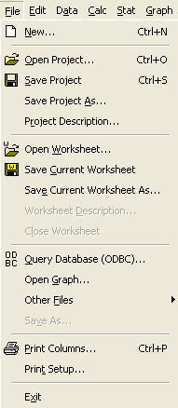

  - Abrindo um Arquivo

O MINITAB faz a leitura de arquivos armazenados em algum software específico ou no próprio MINITAB, por meio dos seguimentos comandos:
New – Cria um novo arquivo de dados (worksheet) ou arquivo de trabalho (project).
Open Project – Abre um project já existente, substituindo o atual.
Open Worksheet – Copia dados de arquivo, substituindo o arquivo de dados atual.

O comando Open Worksheet pode ter estes tipos de arquivos:

Aplicativos | Software de gravação | Extensão
Estatísticos | MINITAB | .mtw/.mpj
Bancos de Dados | DBASE | .dbf
Planilhas | Excel  Quatro Pro  Lotus 1-2-3  Lotus Symphony | .xls  .wb1/.wq1  .wk?  .wr?
ASCII | Vários | .dat/.txt

Como os arquivos de textos podem ser formados de diferentes maneiras, ao se utilizar o comando open worksheet o arquivo pode não ser aberto corretamente. Por exemplo, se o texto for composto por várias colunas de dados sem qualquer caractere separando-as, o comando open worksheet irá juntar todas as colunas numa só. Uma melhor alternativa para arquivos de textos é usar o comando File >Other Files> Import Special text e especificar o formato do texto.

Pode-se também adicionar colunas de dados ao worksheet corrente, selecionando o item Merge na caixa de diálogos. Os dados serão copiados à direita das colunas já existentes.

- Query Database (ODBC) - Importa dados de um arquivo de bancos de dados para o arquivo do MINITAB, tais como aqueles salvos através do Microsoft Access, Oracle, Sysbase ou SAS.

Com o comando ODBC (Open Database Connectivity), você pode importar um subconjunto de dados, tais como dados coletados durante um determinado mês, para o arquivo do MINITAB. O comando ODBC adiciona os dados ao arquivo, à direita das colunas existentes (se já existir alguma), do mesmo modo que faz o comando Manip> Merge Worksheets.
- Project Description – Armazena comentários sobre o project corrente. É útil para resumir o arquivo, com informações tais como: origem, data, descrição das variáveis e outros.

  - Salvando Arquivos ou uma Janela Ativa

Os dados ou informações contidas em uma janela do MINITAB podem ser salvos utilizando-se um dos comandos a seguir:

- Save Project – Salva o arquivo de trabalho corrente.
- Save Project As – Salva o arquivo de trabalho corrente, com a possibilidade de um novo nome, novo formato e nova localização.
- Save Current Worksheet – Salva (atualiza) a planilha de dados que está sendo utilizada sobre um arquivo já existente (MTW ou MTP).
- Save Current Worksheet As – Salva a planilha de dados corrente, com a possibilidade de um novo nome, novo formato e nova localização.
- Save Session Window As – Salva, em um arquivo, o conteúdo da janela Session.
- Save History Window As – Salva, em um arquivo, o conteúdo da janela History.
- Save Info Window As – Salva, em arquivo, o conteúdo da janela Info.
- Save Graph As – Salva, em um arquivo, o conteúdo da janela Graph.

  - Imprimindo uma janela

O Minitab oferece opções de impressão de dados, de resultados das análises realizadas durante uma sessão e de janelas.
Print session window - Imprime janela session.
Print history window - Imprime janela history.
Print info window - Imprime a janela info.
Print graph window - Imprime a janela graph.
Print worksheet - Imprime o conteúdo da janela DATA CORRENTE.
Print setup - Define as especificações a serem utilizadas na impressão.

  - Outros Comandos Importantes

O Menu file dispõe ainda de outros comandos que podem ser úteis aos usuários do MINITAB.
OPEN GRAPH - Abre um arquivo gráfico do MINITAB (MGF).
CLOSE WORKSHEET- Fecha um worksheet corrente.
MOST RECENTY USED WORKSHEETS - Lista os worksheets mais recentemente usados. Clique no worksheet listado para abri-lo.

Other Files – Mostra opção para três comandos:

Import Special Text: Lê dados vindos de um arquivo de texto para o arquivo do MINITAB.

Export Special Text: Exporta dados do arquivo do MINITAB para um arquivo de texto.

Run a Exec-Executa: comandos que foram armazenados em um arquivo do tipo macro.

EXIT: Fecha o programa MINITAB.

- EDITANDO UM ARQUIVO (COMANDO EDIT)

Nesta seção, vamos apresentar comandos que possibilitam a edição de arquivos de dados, de resultados de comandos executados de gráficos. Estes comandos são muito utilizados para construção de relatórios e estão disponíveis quando é acionado a opção EDIT no menu do MINITAB. A função de cada comando será apresentada a seguir.

  - Retornando Uma Ação E Selecionando Regiões

Quando se executam ações ou comandos que não são desejados, existe a possibilidades de revertê-los. Também há muitas ocasiões que requerem a seleção de regiões (ÁREAS) para que se execute algum comando de Edição.
Estas opções estão disponíveis no MINITAB e serão apresentadas seguir.
Undo - Desfaz sua mais recente operação de edição e retorna o arquivo a seu estado prévio.Quando aparecer no menu a mensagem can’t undo, estas opções estão indisponíveis no MINITAB não se pode desfazer a operação realizada mais recente.

SELECT ALL/ SELECTALLCELL - Seleciona todo o conteúdo da janela ativa.

Observação: A forma “clica-arrasta” utilizadas para a seleção de opções no windows é válida em todas as sessões do MINITAB.

  - Apagando Textos ou Dados

Alguma informação que não se deseja manter no arquivo pode ser apagada de forma diferenciada por meio dos comandos mencionados abaixo.

Clear / Clear Cells – Este comando limpa o conteúdo das células que estiverem selecionadas, sem, no entanto, mover as linhas para cima ou as colunas para a esquerda. Em uma coluna numérica, o MINITAB insere um * na célula que foi apagada (a não ser que esta seja a última célula da coluna).

Delete / delete Cells – Usado para apagar textos ou dados que foram selecionados. Este comando está disponível quando estiverem ativas as janelas Session ou Data. Na janela Session, este comando apaga os textos selecionados, e na janela Data apaga as células (dados) e desloca o lugar destas células que estiverem abaixo.

  - Movendo e Copiando Textos ou Dados.

Os comandos que agora serão apresentados são mais indicados quando se quer editar uma quantidade de texto ou de dados considerável.

Copy / Copy Cells – Copia os textos ou dados selecionados para a área de transferência. Também é possível copiar um gráfico feito no minitab, desde que a janela que contenha o gráfico esteja ativa.

Cut / Cut Cells – Remove (recorta) os textos ou dados selecionados para a área de transferência.

Paste / Insert – Insere o conteúdo da área de transferência na posição que você marcar com o cursor. Este comando está disponível para as janelas Session e Data.

Paste / Paste Cells – Copia o conteúdo da área de transferência para a posição corrente na janela ativa.

  - Estabelecendo Conexões

Você pode utilizar um link (conexão) do tipo DDE (Dynamic Data Exchange Link – intercambio Dinâmico de Dados) para iniciar uma conexão com outro aplicativo, requisitar um item desse aplicativo e exibi-las em um controle, formulário ou relatório.

Paste Link – Cria um novo link do tipo DDE pela adição de um link existente na janela Data.

Link – Cria uma conexão DDE; troca ou remove links existentes; obtém dados externos, ou executados em comandos externos. Este item abre três outras opções.

- Manage Links: Permite criar novos links ou remover um link existente ativo ou desativo. Pode-se também usar esta caixa de diálogo para converter um link já existente, quando o MINITAB é o receptor (recebe informação de outros aplicativos).

- Get External Data: Possibilita fazer transferência de dados, como encaminhar dados para um outro link. Pode ser usado no lugar de copiar e colar ou em substituição a qualquer tipo de macro. O comando Get External Data abre uma caixa de diálogo semelhante à apresentada a seguir. Esta caixa de diálogo não produz comandos de saída na janela Session.
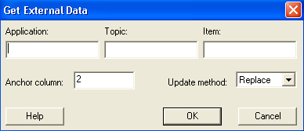

- Aplication: Identifica um aplicativo que possa participar de uma conexão DDE (Intercâmbio Dinâmico de Dados). Normalmente, Aplication é o nome do aplicativo baseado no Microsoft Windows sem a extensão.EXE.
- Topic: Identifica o nome de um tópico reconhecido pelo aplicativo para o qual será realizada a operação ou manipulação. Habitualmente, topic é o nome documento ou do arquivo e dados.

- Item: Identifica o nome de um item dados reconhecido pelo aplicativo.

- Execute External Command: Permite enviar comandos de aplicação adicional, se o programa servidor (programa que fornece a saída) aceitar o envio.

  - Outros Comandos Importantes

Além dos comandos já apresentados, o menu Edit conta ainda com outros recursos que podem se de grande importância para o usuário.

- Edit Last Dialog – Abre a caixa de diálogo usada mais recentemente com as mesmas opções (seleções) utilizadas da última vez.
- Commad Line Editor – Permite editar ou reutilizar comandos previamente utilizados. É importantes quando se quer utilizar linhas de comando extensas ou repetitivas.
- Exemplo: Para utilização do command Line Editor selecione na janela Session as linhas de comando que queira repetir/editar e acione o comando Copy da opção editar. Em seguida, acione o command Line Editor. As linhas de comando copiadas já estarão na caixa de diálogo. Agora, será possível editá-las ou executá-las por meio da opção Submit Commands.
- Preferences – Permite especificar opções desejadas para personalizar a área de trabalho no MINITAB, como trocar e salvar configurações padrão (default) para várias opções.

- Exemplo: Permite salvar as configurações atuais para a direção de entrada de dados, largura da coluna, disposição das janelas do MINITAB e outros.

- Como Manipular um Arquivo de Dados (Comando Data)

Nesta seção, serão apresentados comandos que possibilitam a preparação do arquivo de dados para uma análise estática. Estes comandos estão disponíveis na opção DATA no menu do MINITAB. A função de cada comando será apresentada a seguir.

  - Copiando, Dividindo E Juntando Dados De Um Arquivo

Em algumas situações é necessário dividir ou copiar uma parte de um arquivo de dados para um worksheet atual. Estas operações podem ser realizadas utilizando-se os comandos abaixo.

- Subset worksheet - Copia linhas especificadas do worksheet ativo para um novo worksheet.

- Split worksheet - Divide o worksheet ativo ou mais recente em dois, baseado em uma ou mais variáveis.

- Merge workesheet - Adicione o worksheet ativo um outro worksheet, o qual deve ser escolhido no quadro que se abrE. O worksheet a ser adicionado é colocado a partir da primeira coluna livre do worksheet ativo, e ambos são dispostos em um novo worksheet cujo nome é Merge worksheet ***.

  - Manipulando Colunas E Linhas

O MINITAB possui alguns comandos especializados em copiar dados ou criar uma nova coluna a partir de dados já existentes em uma planilha.Estes comandos serão apresentados a seguir.

- Copy columns – Divide uma coluna em duas ou mais colunas menores, de acordo com uma coluna, especificada na caixa que se abre.

- Unstack Columns – Divide uma coluna em duas ou mais colunas menores, de acordo com uma coluna especificada na caixa que se abre.

- Stack - Constrói uma nova coluna (mais longa) através da justaposição de duas ou mais colunas. Quando se aciona MANIP > STACK, aparecera uma caixa de diálogo com opções mostradas a seguir.

Stack columns - Empilha as colunas. Uma em cima da outra, formando uma coluna, mais longa.
Stack Block of Columns - Empilha blocos de colunas, um bloco em cima do outro, formando um novo bloco de colunas, mais longa.
Stack rows - Substitui linhas por colunas em seu worksheet.

- Transpose columns - Permite que uma ou mais colunas sejam transformadas em linhas.

  - Ordenando E Classificando Dados

Muitas vezes, ao se trabalhar com um conjunto de dados, é preciso ordená-los ou estabelecer critérios que possibilitem a organização dos mesmos. O MINITAB dispõe de alguns comandos que são úteis para este tipo de organização.

- SORT - Ordena uma ou mais colunas de dados, de acordo com os valores contidos na coluna que você indicar. Quando esta opção é selecionada, aparece uma caixa de diálogos como a apresentada a seguir. Esta caixa apresenta vários itens que podem ser utilizados para definição do tipo da ordenação pretendida. Os itens da caixa de diálogos são:

Sort columns(S): Permite das colunas a serem ordenadas.

Sort sortead DATA IN in: Define para quais colunas irão os dados ordenados. Você pode especificar como colunas de destino as mesmas colunas onde originalmente estavam os dados. Neste caso o MINITAB substituirá os dados das colunas originais pelos “novos” dados já ordenados.

Sort by column: Permite que você selecione até quatro colunas para serem usadas como critérios de ordenação.
DESCENDING: Selecione esta opção caso você deseje ordenar os seus dados de maneira decrescente, caso contrário deixe esta opção em branco.

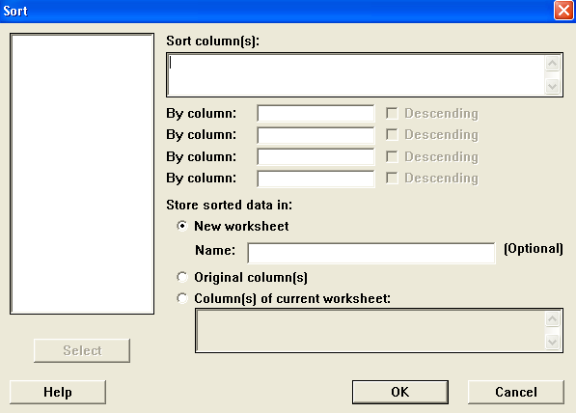

- Rank - Classifica quanto à ordem os valores presentes em uma coluna. Essa classificação consiste em atribuir a primeira posição (o número 1) ao menor valor da coluna, a Segunda posição (o número 2) ao segundo menor valor na coluna e assim sucessivamente. Caso haja valores iguais, ele atribui “classificações médias” para estes valores. Ao se escolher o comando RANK, aparece a seguinte caixa de diálogos.

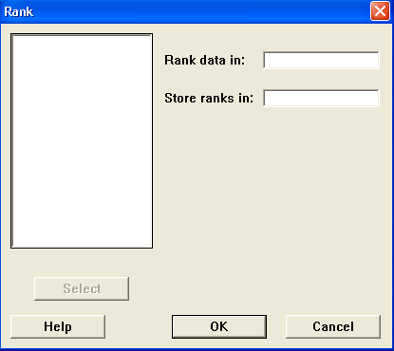

RANK DATA IN: Coloque nesta caixa a coluna que você deseja classificar.
STORE RANNKS IN: Indique aqui colunas que armazenarão os números que representam a classificação de cada dado.

  - Apagando e Mesclando Colunas e Linhas

O MINITAB possui alguns comandos especializados em apagar, copiar dados ou criar uma nova coluna a partir de dados já existentes em uma planilha. Estes comandos serão apresentados a seguir.

- DELETE ROWS - Apaga do arquivo de dados as linhas especificadas, movendo para cima as linhas remanescentes.

Este comando, quando acionado, abre a seguinte caixa de diálogos.
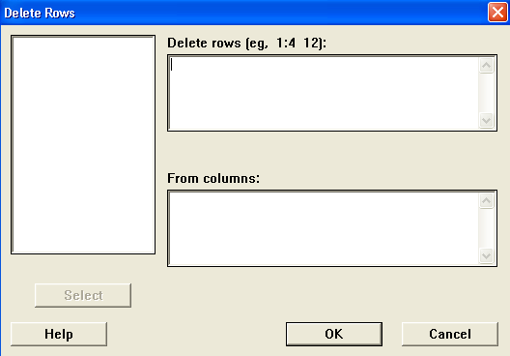

Os campos constantes nesta caixa são explicados a seguir:

Delete Rows: Especifique neste campo a linha ou conjunto de linhas que você deseja apagar, (usando o símbolo dois pontos) para indicar um intervalo que contenha as extremidades.

EXEMPLO: Se você digitar neste campo 1:4 7 8, as linhas 1,2,3,4,7 e 8 serão apagadas.

From columns: Selecione as colunas dos quais você deseja apagar as linhas. É importante observar que este campo deve ser sempre preenchido.

Exemplo: Usando o exemplo anterior, se você digitar neste campo c1-c5,o MINITAB irá apagar aquelas mesmas linhas, porem apenas das colunas c1 a c5.

Nota: Você também pode apagar linhas diretamente na janela data. Basta selecionar estas linhas e pressionar a tecla <DELETE>.

- Erase variables - Apaga qualquer combinação de colunas, constantes ou matrizes armazenadas. É um comando útil quando se quer apagar todas as variáveis que você não utilizará mais no decorrer do seu trabalho.

- Concatenate - Combina duas ou mais colunas de texto que estiverem lado a lado em uma única nova coluna, mais larga. Esta nova coluna não pode ser indicada como sendo uma das colunas originais.

  - Determinando o Tipo de Dado de sua Planilha

Numa planilha é importante a determinação do tipo de dado de uma coluna (estes dados podem ser numéricos, caracter/texto ou data/tempo), uma vez que determinadas operações só se referem a um tipo de dado especifico. Em algumas situações, há necessidade de modificar os dados, como a sua substituição por outro valor especifico. Todas essas operações são facilmente implementadas no MINITAB por meio dos comandos abaixo relacionados.

Code - Recodifica valores ou textos contidos nas colunas. Há 4 tipos de recodificação: de numérico para numérico, de numérico para texto, de texto para texto e de texto para numérico, que aparecem em uma pequena caixa que recodifica números, datas ou textos em novos valores, baseados em uma tabela de conversão que você define em seu arquivo de trabalho.
Quando se aciona Data > Code, aparecerá uma caixa de diálogos como apresentada a seguir.

Exemplo: Se você selecionar a opção Numeric to Numeric, aparecerá uma outra caixa de diálogos como a apresentada em seguida. Neste exemplo, os dados que estão na coluna C1 serão recodificados e armazenados na coluna C2, sendo que esta recodificação consistirá em trocar todos os números 1 (um) pelo número 0 (zero).

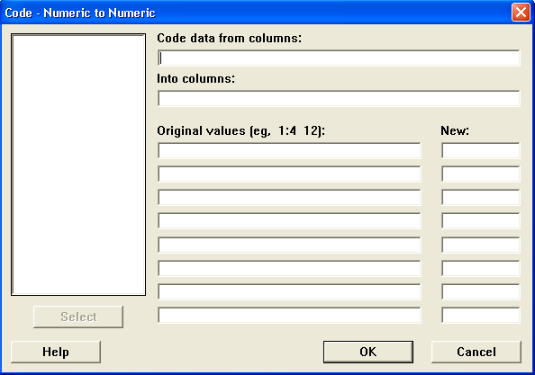

- Change Data Type – Modifica as colunas que contém um tipo de dados (tais como: numéricos, textos ou datas) para outro tipo de dado. As modificações podem ser do tipo: numérico para texto, texto para numérico, data para texto ou texto para data.

  - Visualizando os Dados de Maneira Seletiva

É possível no MINITAB a visualização seletiva de um conjunto de dados de forma mais organizada e clara do que se esses fossem observados na planilha de dados. Esta visualização é importante, pois alguns dados (constantes ou matrizes) não se apresentam nas janelas Session ou Data. Esse tipo de visualização é possível com o comando indicado a seguir.

- Display Data – Visualiza os dados do worksheet atual na janela Session, incluindo qualquer combinação de colunas, constantes armazenadas ou matrizes.

- Realizando Operações Matemáticas (comando Calc)

Neste capítulo serão apresentados alguns comandos referencias a operações matemáticas, operações com matrizes e comandos especializados em gerar um conjunto de números aleatórios a partir de uma determinada distribuição probabilística, dentre outros.
Selecionar no menu do MINITAB a opção Calc.

  - Efetuando Cálculos

- Calculator – Efetua operações aritméticas usando as variáveis da janela Data, constantes e números. É possível executar estas operações com colunas e funções.
- Column Statistics – Calcula diversas medidas estatísticas para a coluna selecionada, mostrando os resultados na janela Session e, opcionalmente, guardando-os em uma constantes. Pode-se calcular essas mesmas medidas usando o comando Calculator. No entanto, ele apenas armazena os resultados em um arquivo.
- Row Statistics – Obtém-se os mesmos resultados produzidos pelo comando Column Statistics. A diferença é que, neste caso, as medidas estatísticas serão calculadas para a linha selecionada.
- Standardize – Permite padronizar os dados, ou seja, subtrair dos dados de uma coluna a sua média e dividir o resultado da subtração pelo desvio-padrão dos dados.

  - Convertendo e Criando Columns

- Extract From Date/Time Numeric – Converte uma ou mais de uma coluna de dados do tipo data/tempo, tal como um ano, meia hora ou uma hora, e salva os dados em uma coluna numérica.

- Extract From Data/Time to text – Converte uma ou mais partes de uma coluna de dados do tipo data/tempo, tal como um ano, meia hora ou uma hora, e salva os dados em uma coluna texto.

- Make Patterned Data – Fornece uma maneira fácil de criar uma coluna com números ou valores do tipo data/tempo que seguem um padrão. Ao selecionar este comando, o MINITAB apresenta as seguintes opções:

Simple Set of Numbers – Cria uma coluna com um padrão de números igualmente espaçados.

Arbitrary Set of Numbers – Cria uma coluna com um padrão de números de espaçamento diferentes.

Text Values – Cria uma coluna com valores do tipo texto apresentando opções de listar cada elemento um determinado número de vezes, bem como repetir a seqüência caso seja necessário.

Simple Set of Date/Time Values – Cria uma coluna uma série de valores do tipo data e / ou tempo igualmente espaçados.

Arbitrary Set of Date/ Time Values – Cria uma coluna com uma série de valores do tipo data e / ou tempo com espaçamentos diferentes.

- Make Mesh Data – Auxilia a criação de gráficos do tipo contour plots, 3-D surface e wireframe plots, com uma opção de criar a variável z usando uma função. A maneira mais fácil de usar o comando Make Mesh Data é especificar suas colunas X e Y e usar as configurações default para aquelas colunas.
- Make Indicator Variables – Cria variáveis indicadoras (“dummy”), também chamadas de variáveis binárias. Um uso típico desse comando é na análise de regressão.

  - Gerando Dados e Amostras Aleatórias

- Set Base – Fixa um ponto inicial para o gerador de números aleatórios do Minitab. O Minitab normalmente escolhe seu próprio ponto de partida para esse processo, para não obter os mesmos dados aleatórios cada vez que os gerar.
- Random Data – Gera uma amostra aleatória de números, retirados das colunas de um arquivo ou de uma variedade de distribuições. Ao selecionar este comando, o MINITAB apresenta a seguinte opção:
Sample From Columns – Gera uma amostra aleatória, com ou sem substituição, das colunas especificadas.

- Probability Distributions – Permite o cálculo de probabilidades, densidades de probabilidade, probabilidades acumulativas e acumulativas inversas para distribuições contínuas e discretas.
  - Trabalhando com Matrizes

Matrizes – Mostra comandos para efetuar operações com matrizes.

Pode-se ver o conteúdo de uma matriz de duas maneiras: usando o comando Print para visualizar a matriz na janela Session ou o comando Copy Matrix para copiar a matriz para a janela Data. Após a seleção do comando Matrizes, o MINITAB apresenta a seguintes opções:

Read - Lê uma matriz usando as dimensões especificadas.

Transpose – Calcula a transposta de uma matriz.

Invert – Calcula a inversa de uma matriz.

Define Constant – Insere uma constante dentro de cada célula da Matriz.

Diagonal – Coloca valores de uma coluna designada na diagonal de uma matriz e vice-versa.

Copy – Copia valores de uma matriz para as colunas de um arquivo ou das colunas de um arquivo para uma matriz. As colunas a serem copiadas para uma matriz devem ter o mesmo comprimento.

Eigen Analyses – Calcula autovalores (também chamados valores característicos) e autovetores para uma matriz simétrica.

Arithmetic – Efetua operações aritméticas em qualquer combinação de colunas, constantes e matrizes.

- Análise Estatística (comando Stat)

Neste tópico, serão apresentados alguns comandos referentes às principais técnicas estatísticas de análise de dados, que estão disponíveis selecionando-se no Menu do MINITAB a opção Stat.

  - Estatísticas Básicas

As medidas e testes estatísticos mais utilizados estão disponíveis selecionando-se a opção Stat>Basic Statistcs. Ao selecioná-la, estarão disponíveis os seguintes comandos:

Display Descriptive Statistics – Realiza uma análise descritiva dos dados, produzindo tabelas e gerando gráficos. Pode-se calcular estatísticas descritivas para cada coluna, ou para cada nível de uma determinada variável.

- Abra o arquivo que contém os dados a serem analisados.
- Selecione a opção Stat>Basic>Descriptive Statistics. Aparecerá, então, a tela a seguir.
- Clique duas vezes sobre as variáveis que deseja analisar.

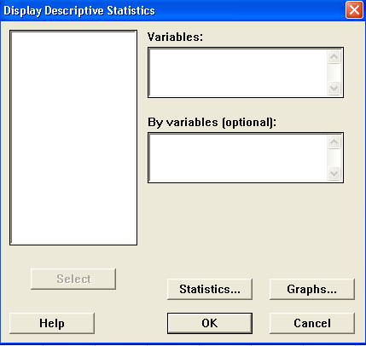

Marque by variables (opcional) para obter separadamente as estatísticas descritivas para cada valor da variável especificada neste campo. | Clique em graphs para escolher o gráfico que você deseja

- Selecione OK e os seguintes resultados aparecerão na janela Session.

Store Descriptive – Calcula as estatísticas descritivas selecionadas através do comando Statistics, para cada coluna, ou para nível de uma ou amais variáveis, armazenando-as nas colunas da planilha.

1-Sample z – Realiza um teste z para uma amostra ou calcula um intervalo de confiança para a média. É necessário conhecer o desvio padrão populacional. Ao selecionar esta opção, o minitab irá apresentar a tela seguinte:

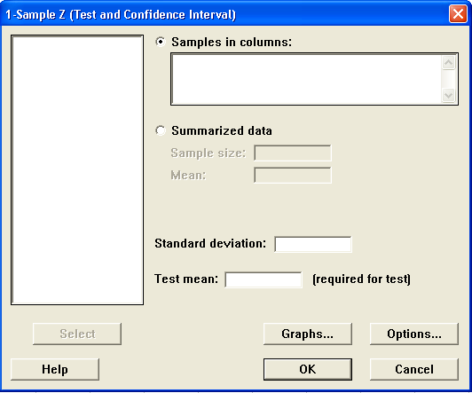

1-Sample t – Realiza um teste t para uma única amostra ou calcula um intervalo de confiança para a média. Não é necessário conhecer o desvio padrão populacional.

Nota: Os campos constantes da caixa de diálogo para o teste t são semelhantes aos apresentados acima (teste z), a não ser pelo valor do desvio padrão populacional, que será estimado pelo MINITAB.

2-Sample t – Realiza um teste t para duas amostras independentes e gera um intervalo de confiança. Também é possível realizar no MINITAB um teste t pareado para amostras dependentes.

Itens da caixa de diálogos:

Samples in one column: Escolha este campo se os grupos estão na mesma coluna (stack), diferenciados pelo subscript (código dos grupos) contidos em uma Segunda coluna.

Sample: Selecione a coluna contendo os dados.

Subscripts: Selecione a coluna que contém os subscripts (códigos dos grupos). Esta coluna deve conter dados numéricos ou textos, sendo que só podem existir dois códigos diferentes.

Sample in different columns: Escolha este campo se os grupos estão separados em duas colunas.

First: Selecione a coluna que contém os dados para o primeiro grupo.

Second: Selecione a coluna que contém os dados para o segundo grupo.

Alternative: Especifique a hipótese alternativa do teste: menor que, diferente (bilateral) ou maior que.

Confidence level: Especifique o nível de confiança desejado. Entre com um número no intervalo de 0 a 100.

Assume equal variances: Marque este campo para assumir a suposição de que as populações possuem variâncias iguais. Este método usa uma estimativa combinada da variância.

Paired t – Executa um teste t emparelhado. Use o teste t para calcular um intervalo de confiança e realizar um teste de hipóteses para a diferença entre médias populacionais quando as amostras são emparelhadas.

Itens da caixa de diálogo:

First Sample: Entre a coluna que contém a primeira amostra.

Second sample: Entre a coluna que contém a Segunda amostra.

2 Variances – Executa testes de hipóteses para igualdade ou homogeneidade de variâncias e testes de hipóteses para variâncias entre duas populações, usando o teste F e o teste de Levene. O teste de variância verifica se a suposição de igualdade de variância é válida.

Itens da caixa de diálogo:

Sample in one column: Escolha este item se os dados originais (não sumarizados) foram alimentados em uma única coluna, com uma Segunda coluna identificando a amostra.

Samples: Entre a coluna que contém os dados originais.

Subscripts: Entre a coluna que contém as identificações da amostra.

Sample in different columns: Escolha este item se os dados originais foram digitados em uma coluna específica para cada amostra.

First: Ente com a coluna que contém os dados originais para a primeira amostra.

Second: Entre com a coluna que contém os dados originais para a Segunda amostra.

1 Proportion – Executa um teste de proporção. Calcula intervalos de confiança e realiza testes de hipóteses para a proporção.

Itens da caixa de diálogos:

Sample in columns: Indique a(s) coluna(s) de dados.

Summarized data: Entre com os dados sumarizados, se eles estão apresentados dessa forma.

Number of trials: Entre com o número de experimentos é o tamanho amostral.

Number of successes: Entre com o número de sucessos observados. Pode-se entrar com mais de um valor.

2 Proportions : Executa um teste de duas proporções. Calcula intervalos de confiança e realiza testes de hipóteses para a proporção.

Itens da caixa de diálogos:

Sample in one column: Escolha este item se os dados originais (não sumarizados) foram alimentados em uma única coluna, com uma Segunda coluna identificando a amostra.

Samples: Entre a coluna que contém os dados originais.
Subscripts: Entre a coluna que contém as identificações da amostra.

Sample in different columns: Escolha este item se os dados originais foram digitados em uma coluna especificada para cada amostra.

First: Entre com a coluna que contém os dados originais para a primeira amostra.

Second: Entre com a coluna que contém os dados originais para a segunda amostra.
Summarized data: Escolha esta opção se os dados estão sumarizados pelo número de tentativas e sucessos.

First sample: Para a primeira amostra:

Trials: Entre com o número de tentativas.
Successes: Entre com o números de sucessos.

Second sample: Para a Segunda amostra.

Trials: Entre com o número de tentativas.

Successes: Entre com o número de sucessos.

Correlation – Calcula o coeficiente de correlação de Persaon entre um para de variáveis listadas.

Itens da caixa de diálogos:

Variables: Selecione aqui as colunas que devem ser correlacionadas. Quando se lista duas colunas, o MINITAB calcula a correlação para o par. Para mais de duas colunas, é calculada a correlação para cada possível para e são mostrados os elementos do triângulo inferior da matriz de correlação.

Display p-values: Calcula o valor-p para o teste de hipóteses de coeficiente de correlação igual a zero.

Store matrix: escolha esta opção para que o MINITAB armazene a matriz de correlação. Neste caso, esta matriz não poderá ser visualizada. Para visualizá-la será necessário usar o comando Manip>Display.

Covariance – Calcula a covariância entre cada par de colunas.

Itens da caixa de diálogos:

Variables: A função deste campo é similar à do comando Correlation.

Store matrix: Similar ao comando Correlation.

Normality test: Realiza um teste de normalidade para os dados e gera um gráfico de probabilidade normal. Estimativas numéricas da média e do desvio padrão populacional são mostrados junto ao gráfico.

Exemplo:

- Abra o arquivo que contém os dados a serem analisado.
- Selecione a opção Stat>Basic Statistics>Normality Test.
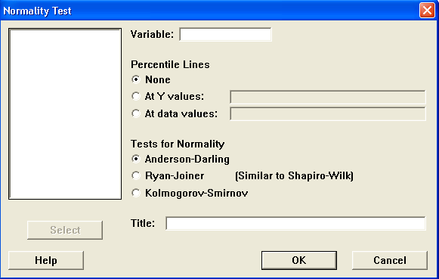
- Clique duas vezes sobre a variável de interesse. A seguinte tela será então apresentada.

- Digite no campo Title um título para o seu gráfico. Se este campo não for preenchido, o gráfico aparecerá com o seguinte título: “Normal Probability Plot”.
- Selecione OK e o gráfico estará pronto.

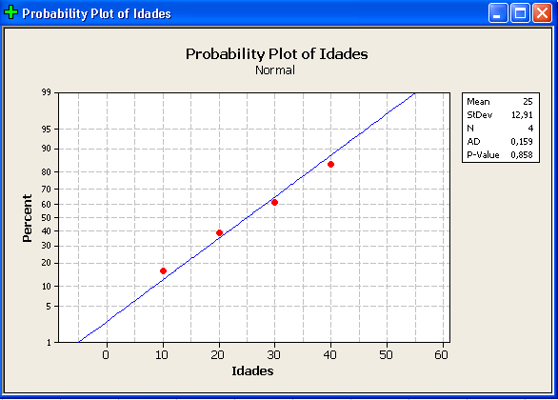

Mean/ StDev/N  Estimativas amostrais:  Média  Desvio Padrão  Tamanho da amostra | P-Value (approx)  Este valor indica se a distribuição é normal ou não.

  - Cartas de Controle

Produz uma grande variedade de cartas de controle para variáveis (dados de medição) e para atributos (dados discretos).
Ao se selecionar a opção Stat> Control Charts, aparecerá a seguinte tela:

Cada comando da tela acima será em seguida.

Define Test – Define a sensibilidade dos testes para causas especiais, usada nas cartas de controle. As definições do teste permanecem ativas até que você reinicie o MINITAB.

Ao selecionar o comando Define Tests, você terá a seguinte tela:

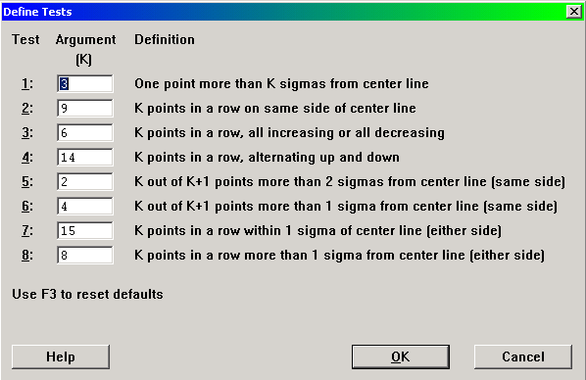

Box-cox Transformation – Executa um procedimento de Box-Cox para transformar os dados usados nas cartas de controle. A transformação de box-Cox é útil para corrigir a não-normalidade dos dados. Você pode usar este procedimento somente com dados positivos.
Esta é a tela mostrada quando o comando Box-Cox Transformation é selecionado:

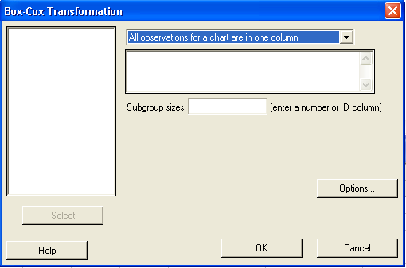

Este comando pode ser usado de várias maneiras:

Para... | Faça isso...
Estimar o melhor valor lambda para a transformação | Especifique como seus dados estão organizados na caixa Data are arranged as e clique OK
Estimar o melhor valor lambda para a transformação, transformar os dados e guardar os dados transformados na coluna que você especificar. | - Especifique como seus dados estão organizados na caixa Data are arranged as.  - Selecione uma ou mais colunas onde deverão ser guardados os dados transformados na caixa Store transformed data in: e clique OK.
Transformar os dados com o valor lambda que você designar e guardar os dados transformados na coluna especificada. | - Especifique como seus dados estão organizados na caixa Data are arranged as.  - Selecione uma ou mais colunas onde deverão ser guardados os dados transformados na caixa Store transformed data in: e clique OK.  - Na caixa de diálogo Options, entre com um valor em Use lambda e clique OK.

Itens da caixa de diálogo:

Data are arranged as:

Single column: Entre com uma coluna de dados.

Subgroup size (use a constant or na ID column): Entre com o tamanho do subgrupo.

Subgroups across rows of: Entre com uma série de coluna de dados.

Store transformed data in:

Single column: Entre com a coluna onde serão colocados os dados.

Subgroups across rows of: Entre com uma série de colunas onde serão colocados os dados.

    - Cartas de Controle para Variáveis

Cartas de Controle para Dados em Subgrupos:

Xbar – Produz uma carta de controle para as médias dos subgrupos. Para fazer a carta X, apenas especifique quais são os dados na caixa Data are arranged as, determine o tamanho do subgrupo e clique OK.

Esta é a tela mostrada ao se selecionar este comando:

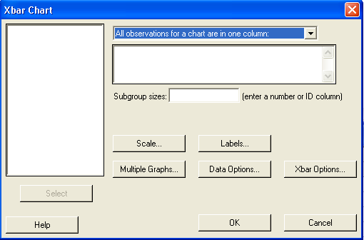

Principais itens da caixa de diálogo:

Data are arranged as:

Single column: Especifique esta opção se os dados estiverem em uma única coluna.

Subgroup size (use a constant or na ID column): Entre com o tamanho do subgrupo (para subgrupos de tamanhos iguais) ou com uma coluna de subscritos (para subgrupos de tamanhos diferentes). Se os subgrupos não são iguais, os limites de controle não serão linhas retas.

Subgroups across rows of: Marque esta opção se os subgrupos estão ordenados em linhas ao longo de diversas colunas e especifique quais são estas colunas.

Historical mean (opcional): Entre com o valor da média da distribuição populacional do nosso processo, se este parâmetro for conhecido. Se não for especificado um valor para a média, ela será estimada pela média amostral.

Historical sigma (opcional): Entre com um valor para o (desvio padrão da distribuição populacional), se este parâmetro for conhecido. Se não for especificado um valor para σ, ele será estimado pelos dados.

R – Gera uma carta de controle para as amplitudes dos subgrupos. Para fazer a carta R, especifique onde se encontram seus dados no item Data are arranged as e clique OK.

S – Gera uma carta de controle para os desvios padrões dos subgrupos. Para fazer a carta S, especifique onde se encontram seus dados no item Data are arranged as e clique OK.

Xbar-R – Gera uma carta de controle para as médias dos grupos na metade superior de tela e uma carta de controle para a amplitude dos subgrupos na metade inferior da tela, de modo que você possa examinar o nível e a variação do processo ao mesmo tempo.

Xbar-S – Gera uma carta de controle para as médias dos subgrupos na metade superior da tela e uma carta de controle para o desvio-padrão dos subgrupos na metade inferior da tela, de modo que você possa examinar o nível e a variação do processo ao mesmo tempo.

    - Cartas de Controle para Observações Individuais:

Individuals – Gera uma carta de controle para observações individuais.

Moving Range – Gera uma carta de controle para amplitudes móveis.

I-MR (Between/Within) – Produz 3 cartas de controle usando as variações entre os subgrupos e dentro dos subgrupos. As cartas produzidas são:

Carta 1: Carta de valores individuais para as médias de cada amostra (em lugar da carta Xbar). Esta carta usa a amplitude móvel entre duas médias consecutivas para determinar os limites de controle.

Carta 2: Carta das médias dos subgrupos, cujos limites são calculados com base na variação entre subgrupos.

Carta 3: Carta R das medidas originais, cujos limites são calculados com base na variação dentro de subgrupos.

Assim, a combinação das 3 cartas estabelece um método de avaliar:

- a estabilidade da média do processo;
- a estabilidade do componente de variação entre as amostras.
- a estabilidade do componente de variação dentro da amostra.

    - Cartas de Controle que Utilizam Combinações de Subgrupos

Para que o MINITAB produza qualquer um dos quatro gráficos apresentados a seguir, os dados dos subgrupos devem estar em colunas ou ao longo das linhas.

EWMA – Este comando produz um gráfico de médias móveis exponencialmente ponderadas.

Itens da caixa de diálogo:

Data are arranged as:

Single column: Escolha este campo se os dados estiverem em uma coluna, e entre com esta coluna.

Subgroup size (use a constant or na ID column): Entre com o tamanho dos subgrupos (para subgrupos de mesmo tamanho) ou a coluna de subscritos (para subgrupos de tamanhos diferentes). Se os subgrupos não são iguais, os limites de controle não serão linhas retas, mas irão variar com o tamanho do subgrupo.

Subgroups across rows of: Escolha este campo se os subgrupos estiverem arranjados em linhas através de várias colunas e entre com as colunas.

Weith for EWMA: Escolha aqui a ponderação (peso) a ser usada na média móvel exponencialmente pondera. O valor especificado deve ser um número entre 0 e 1. Ao trocar o peso e o número de desvio-padrÃo para os limites de controle, você pode construir um gráfico com propriedades específicas.

Historical mean (opcional): Entre com um valor para μ (a média da distribuição populacional), se este parâmetro do processo for conhecido. Se não for especificado um valor para μ, ele será estimado pela amostral.

Historical sigma (opcional): Entre com um valor para σ (desvio Padrão da distribuição populacional), se este parâmetro do processo for conhecido.

Moving Average – Este comando permite que se faça um gráfico de médias móveis baseado nas médias dos subgrupos ou em observações individuais.

A caixa de diálogo para este comando possui vários campos comuns aos do comando anterior (Data arranged as / Single column / Subgroup size / subgroups across rows of / Historical mean / Historical sigma). O único campo diferente será apresentado em seguida:

Length of MA: Especifique o comprimento das médias móveis. Este valor será o número de médias do subgrupo a ser incluído em cada média. Se houver observações individuais (subgrupo de tamanho 1), elas serão o usadas no lugar das médias do subgrupos em todos os cálculos.

CUSUM – Produz uma carta de controle CUSUM (Soma acumulativa).

A caixa de diálogo possui vários campos comuns às outras cartas já apresentadas. O único campo diferente é o seguinte:

Target: Entre com um valor para ser usado pelo MINITAB como “alvo”. As estatísticas CUSUM são acumulativos a partir deste “alvo” (geralmente um valor nominal ou especificação).

Zone – Este comando permite a criação de uma carta de controle Zone, para os dados do processo. Este comando pode criar um gráfico baseado nas médias dos subgrupos ou em observações individuais.

Todos os campos constantes na caixa de diálogo deste comando já foram apresentados anteriormente.

    - Cartas de Controle para Produções Curtas

Z-MR – Gera cartas de controle para observações individuais padronizadas (Z) e para médias móveis (MR) para dados medidos em produções curtas.

O comando Z-MR produz uma carta para observações individuais padronizadas (Z) acima de uma carta para médias móveis (MR).

A caixa de diálogo visualizada ao se acionar este comando é a seguinte:

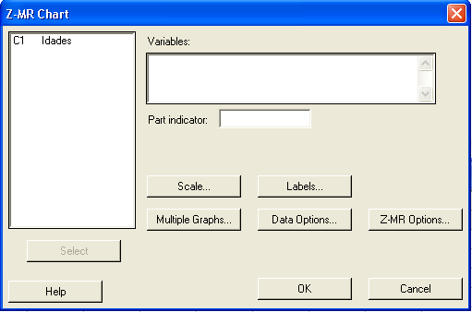

Itens da caixa de diálogo:

Variable: Selecione neste campo a coluna contendo os dados do processo.

Part: Selecione a coluna contendo o número do lote ou o nome do produto para cada medida. Esta coluna deve Ter o mesmo número de linhas da coluna de dados. Desta maneira cada linha conterá uma medida e um número ou nome do produto.

  - Ferramentas da Qualidade

Esta seção apresenta os comandos referentes às principais Ferramentas da Qualidade (Quality Tools). Algumas destas ferramentas são muito importantes na identificação e análise dos problemas que surgem nos mais variados tipos de processos. Além destas, serão também apresentadas ferramentas de grande utilidade para a avaliação da capacidade de sistemas de medição. A seguir são apresentados os comandos desta seção.

Run Chart – Gera um gráfico seqüencial. Este comando executa dois testes que permitem a avaliação da aleatoriedade dos dados.

Pareto Chart – Produz um gráfico de Pareto, que tem por objetivo priorizar causas e /ou problemas. O Gráfico de Pareto possui restrições em relação aos dados que são utilizados. Se a coluna que contém os tipos de causas/ problemas consistir de elementos de texto, este poderá ter no máximo 72 caracteres.

Exemplo:

Em um estudo realizado por uma empresa fabricante de lentes, uma amostra de 1200 lentes fabricadas durante uma semana de produção foi classificada de acordo com os tipos de defeitos detectados, tendo sido obtidos os resultados abaixo:

Tipo de defeito Quantidade de defeito
Arranhão 12
Trinca 41
Revestimento Inadequado 55
Muito fina ou muito grossa 11
Não-acabada 5
Outros 3

Total 127

Para produzir um gráfico de Pareto para estes dados, entre com os dados da mesma maneira em que eles estão dispostos na tabela, ocupando assim duas colunas.

Selecione a opção Quality Tools e em seguida a opção Pareto Chart. Será exibida a seguinte tela:
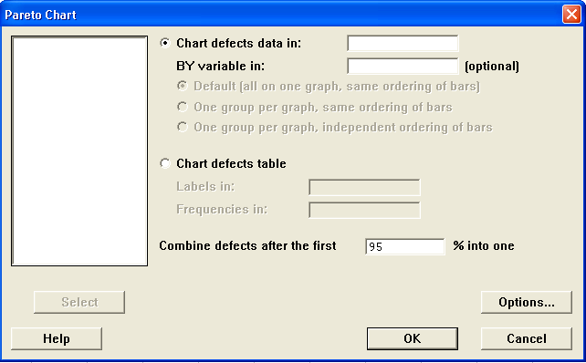

Preencha os campos como mostrado e clique em OK . Será gerado seguinte gráfico:

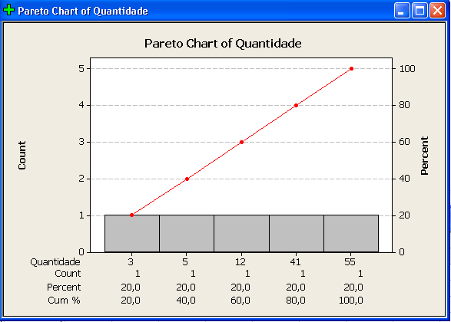

Causa-and-effet – Gera um diagrama de causa-e-efeito (Espinha de Peixe). Este diagrama descreve e organiza as causas potenciais de um problema. O problema (efeito) é mostrado do lado direito e a lista de causas do lado esquerdo em uma estrutura semelhante a uma árvore.

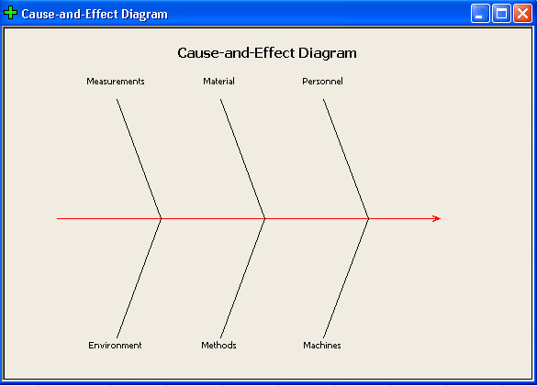
Exemplo:

- Capability Analysis (Normal, Between/Within, Weibull) – Gera um histograma dos dados com distribuição Normal, ou weibull e calcula algumas medidas estatísticas (média, desvio padrão, índices Cp e Cpk, dentre outras) que são úteis para a avaliação da capacidade de um processo em atender às especificações do cliente.

- Capability Sixpack (Normal, Between/Within, Weibull) – Gera seis gráficos que podem ser usados para a avaliação da estabilidade e da capacidade de um processo.

Os gráficos Xbar, R e Run indicam se o processo está sob controle. O histograma e o gráfico de probabilidade normal indicam se os dados são normalmente distribuídos. O gráfico de capacidade fornece uma visualização da variabilidade do processo comparada às especificações. Combinados, os gráficos nos ajudam a verificar se o processo está sob controle e se pode produzir de acordo com as especificações do cliente.

• Capability Analysis (Binomial, Poisson) — Realiza a análise da capacidade do processo para dados com distribuição Binomial ou Poisson. Para dados com distribuição normal, produz um histograma sobreposto pela curva normal, e um conjunto completo de estatísticas de capacidade. A curva normal é gerada usando a média e o desvio padrão do processo.

• Gage Run Chart — Produz gráficos que são úteis para a avaliação de sistemas de medição. Estes gráficos permitem a comparação da variação entre medições feitas por um mesmo operador e por diferentes operadores.

• Gage Linearity Study — Avalia o vício das medidas ao longo de toda a faixa de valores possíveis para as medições.

• Gage R&R Study (Crossed, Nested) — Produz gráficos e medidas estatísticas
(repetibilidade, reprodutibilidade, percentagem de tolerância, dentre outras) que são úteis para a avaliação da qualidade de sistemas de medição. A diferença entre o Crossed e o Nested é que este último se refere a ensaios destrutivos, nos quais não é possível fazer duas medições na mesma peça (unidade amostral).

- Produzindo Gráficos (Comando Graph)

Neste capítulo serão apresentados alguns comandos destinados à produção de diversos gráficos, tais como histogramas, diagramas de dispersão, boxplots, dentre outros selecione no menu do MINITAB a opção Graph:

Nesta tela, pode-se escolher dentre as opções de comando aquela que for necessária. A função de cada comando será apresentada a seguir.

  - Definindo um Padrão Para seus Gráficos

O MINITAB permite modificar certos padrões utilizados nos gráficos, tais como os símbolos, linhas, textos e notas. Isto é feito por meio do comando Layout, que veremos a seguir.

• Layout — Permite especificar onde os gráficos de alta resolução aparecerão em uma página. Quando você clica 0K na caixa de diálogo Layout, o MINITAB entra no modo Layout e manda cada gráfico para uma única página. Ao criar todos os gráficos desejados, mostre a página escolhendo Graph > End Layout.

  - Principais Gráficos

Nesta seção será mostrado como são feitos no MINITAB os gráficos mais freqüentemente utilizados.

• PIot — Produz gráficos de pontos, de linhas e de área, que mostram o relacionamento entre duas variáveis.

Para se produzir um diagrama de dispersão, é necessário seguir os passos abaixo:

- Abra o arquivo que contém os dados a serem estudados .
- Selecione a opção Graph e escolha scatterPIot.
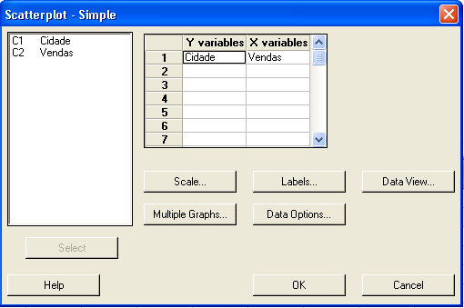
- A seguinte tela aparecerá:

Clique duas vezes sobre as variáveis que deverão estar nos eixos Y e X do gráfico.

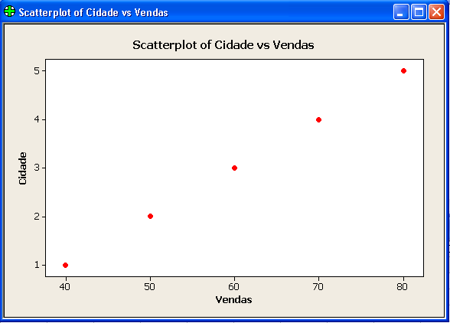

- Time Series Plot — Produz um gráfico de séries temporais com o tempo no eixo x e a coluna especificada no eixo y. Por default, o MINITAB mostra símbolos para cada ponto e liga os pontos com uma linha.
Para produzir um gráfico de séries temporais, siga os passos abaixo:

- Abra o arquivo que contém os dados a serem estudados.
- Selecione a opção Graph e escolha Time Series PIot.
- Aparecerá a seguinte tela:

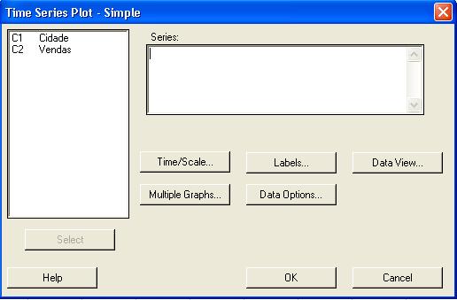

4. Marque as opções de acordo com a tela acima.
5. Selecione 0K e o seguinte gráfico será mostrado.

Histograma — Produz um histograma. Separa os dados em intervalos no eixo x e desenha uma barra para cada intervalo cuja altura, por default, é o número de observações (ou freqüência) no intervalo.

Para produzir um histograma, siga os passos abaixo:

1. Abra o arquivo que contém os dados a serem estudados.
- Selecione a opção Graph e escolha Histogram.
- A seguinte tela aparecerá:

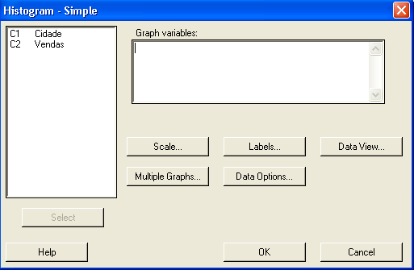

- Clique duas vezes sobre a variável que será estudada
- Selecione OK e será obtido o gráfico.

Boxplot – Produz um boxplot, que consiste de uma caixa, duas linhas e asteriscos, que representam outliers. O Minitab desenha uma linha ao longo da caixa indicando a mediana. Por default, a parte inferior da caixa é o primeiro quartil (Q1) e a parte superior é o terceiro quartil (Q3).

Para produzir um boxplot, siga os passos abaixo:
- Abra o arquivo que contém os dados a serem estudados.
- Selecione a opção Grafh e escolha Boxplot.
- A seguinte tela aparecerá:
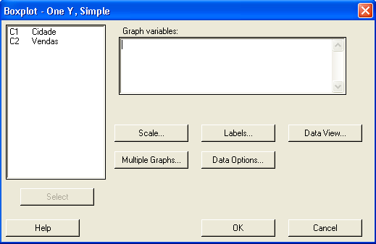
Selecione as variáveis da maneira apresentada na tela acima.
- Selecione OK e será obtido o gráfico:

Pie Chart – Gera um gráfico de setor para os dados especificados.

Para produzir um gráfico de setor, siga os passos abaixo:

- Abra o arquivo que contém os dados a serem estudados.
- Selecione a opção Graph e escolha Pie Chart.
- Será exibida uma tela.
- Marque as opções como mostrado acima.
- Selecione OK e será obtido o gráfico.

- Identificando os Ícones de Atalho

O Minitab apresenta diversos ícones de atalho em sua barra de ferramenta superior. Alguns destes ícones de atalho já são bem conhecidos pela similaridade com outros softwares, outros nem tanto.
O objetivo desta seção é apresentar os ícones de atalho que estão presentes na grande maioria das janelas trabalhadas no MINITAB, às vezes em todas. Existem ícones de atalho específicos que só aparecem quando uma operação específica está sendo realizada. Com estes últimos não nos preocuparemos neste texto.

A barra de atalhos é apresentada pelo Minitab da seguinte maneira:
A seguir segue-se cada ícone de atalho e suas respectivas funções:

  - Ícones comuns à maioria dos softwares

O MINITAB, assim como a maioria dos softwares, disponibiliza, dentre seus ícones de atalho, os seguintes comandos:

Abrir: permite que um project escolhido seja aberto (worksheets não podem ser abertas através deste ícone).

Salvar: atualiza o project corrente, salvando-o como nome que ele já possui. Caso ele ainda não possua nome, se abrirá uma janela para que o nome do project e sua pasta no computador sejam escolhidos.

Imprimir: imprime a janela que estiver ativa, dentre Session, Worksheet e Graph. Não está disponível para estas janelas quando elas são acessadas pelo project Manager. Também imprime as janelas Info. History e Report Pad.

Recortar: recorta itens ou textos selecionados, retirando-os do local onde estavam, e os coloca na área de transferência do computador.

Copiar: copia itens ou textos selecionados, mantendo-os do local onde estavam, e os coloca na área de transferência do computador.

Colar: transfere para a posição selecionada os itens ou textos existentes na área de transferência do computador.

Desfazer: permite que o último (somente o último) comando realizado seja desfeito. Ao ser clicado pela segunda vez, este comando refaz o comando que ele havia acabado de desfazer.

Cancelar: cancela o último comando dado.

Ajuda: disponibiliza informações sobre tópicos escolhidos pelo usuário.

  - Ícones Comuns às Versões Anteriores do MINITAB

Os ícones expostos a seguir já nas versões anteriores do MINITAB são eles:

Edit Last Dialog: mostra a última caixa de diálogo que o MINITAB apresentou ao usuário.
Janela Session: traz a janela Session para frente do projeto.
Janela de Dados Correntes: traz a worksheet corrente para a frente do projeto.
Janela Project Manager: traz a última janela do Project Manager mostrada pelo Minitab para frente do projeto.
Fechar todos os gráficos: este comando fecha todos os gráficos existentes no projeto. Uma vez fechados estes gráficos não podem ser recuperados, a menos que sejam refeitos.

  - Ícones do project Manager

Uma das inovações mais significativas do MINITAB-14, como já foi dito anteriormente, foi a introdução do Project Manager ao software. Esta ferramenta funciona como um gerenciador de arquivos, e disponibiliza um acesso fácil a todos os componentes do Project aberto, organizando-o na familiar estrutura de arvore. Com esta inovação, cada ícone abaixo representa uma pasta de trabalho, de forma que seu uso fica bastante simplificado. A janela Project Manager sempre é mostrada do lado esquerdo da tela, e do lado direito mostra-se a janela selecionada dentre os ícones abaixo:

Mostrar Pasta de Trabalho Session: na janela Project Manager aparecerá um resumo dos últimos comandos dados. Na janela Session aparecerão todas as respostas não gráficas do MINITAB.

Mostrar Pasta de Trabalho Worksheet: na janela Project Manager, aparecerá o nome de todas as worksheets existentes no project. Na janela Worksheet aparecerá a planilha que o usuário selecionar.

Mostrar Pasta de Trabalho Graph: Project Manager, aparecerão todos os gráficos existentes no project. Na janela Graph aparecerá o gráfico que o usuário selecionar.

Mostrar Pasta de Trabalho Info: na janela Project Manager aparecerão informações sobre as colunas da worksheet que aparece ao lado, na janela Info> A worksheet deve ter sido selecionada pelo usuário previamente.

Mostrar Pasta de Trabalho History: na janela Project Manager, aparecerão todas as pastas do project. Na janela History aparecerÃo os comandos na linguagem que o minitab entende para executar suas operações e macros.

Mostrar Pasta de Trabalho Report Pad: na janela project manager, aparecerão todas as pastas do project. Na janela Report Pad aparecerá uma página de edição de textos na qual o usuário poderá escrever, copiar, colar gráficos, alterar fontes etc.

Mostrar Pasta de Trabalho Planejamento: na janela project manager, aparecerão todas as pastas do project. Na janela Planejamento aparecerão informações sobre o último Planejamento de Experimentos criado pelo Minitab, ou aquele que se encontre em uma worksheet pré-selecionada.

- Componentes de Variação

O Minitab possui uma grande variedade de ferramentas que estão disponíveis para estudar as fontes de variação que podem estar presentes em um processo, afetando seus resultados.
Nesta seção, serão apresentadas as ferramentas que são utilizadas para o estudo da estabilidade e da magnitude destas fontes de variação. Algumas destas ferramentas, como as cartas de controle, já foram introduzidas na seção 6. Também será apresentado um exemplo, cujo objetivo é identificar os componentes de variação em um processo, com um roteiro de utilização do MINITAB para manipulação e processamento dos dados.

  - Cartas “Multi-Variaveis”

As cartas “Multi-Vari” fornecem uma indicação visual das principais fontes de variação atuantes sobre um resultado de interesse.

Itens da caixa de diálogo:

Response: Indique aqui a coluna que contém a variável resposta.

Fator 1: Entre com a coluna que contém os níveis do primeiro fator.
Fator 2: Entre com a coluna que contém os níveis do segundo fator.
Fator 3: Entre com a coluna que contém os níveis do terceiro fator.
Fator 4: Entre com a coluna que contém os níveis do quarto fator.

OBS.: O MINITAB constrói cartas MULT-VARI para no máximo 4 fatores.

- Planejamento de Experimentos (Design of Experiments – DOE)

As técnicas de planejamento de experimentos nos permite determinar quais fatores podem ser considerados importantes em um processo e de que forma estes fatores interagem, avaliando sua influência na qualidade do produto. Selecione a opção Stat>DOE.

  - Experimentos Fatoriais

Um experimento fatorial é um tipo de planejamento adequado para se estudar, de forma econômica e eficiente, o efeito de um conjunto de fatores sobre uma variável resposta de interesse. Os comandos disponíveis no MINITAB para a criação de experimentos fatoriais são descritos a seguir:

Create Factorial Design – Cria um experimento onde estão envolvidos K fatores em dois níveis cada um, como experimentos fatoriais completos ou fracionados.

Itens da caixa de diálogo:

Number of Factors: Especifique nesta caixa o número de fatores.
Type of Design: Escolha aqui o tipo de experimento desejado.

2 – Level Factorial (Default Generators): Cria um experimento fatorial em dois níveis. O efeito gerador é o default do MINITAB.

2 – Level Factorial (Specify Generators): Cria um experimento fatorial em dois níveis. Este item permite a especificação, na opção Design > generators, dos geradores do experimento.

Plackett-Burman design: Gera um experimento tipo Plackett-Burman.

General Full Factorial Design: Gera um experimento onde pelo menos um fator tem mais de dois níveis.

Display Available Designs: Exibe uma tabela que auxilia o usuário na seleção de um experimento apropriado, com base no número de fatores de interesse e na resolução desejada. Não possui opções de escolha.

Design: Permite a seleção de um experimento de acordo com o número de fatores escolhidos, assim como a informação do número de réplicas, pontos centrais e o número de blocos.

Factor: Permitem ao usuário nomear ou renomear os fatores e selecionar os valores dos níveis dos fatores. O minitab seleciona, por default, para todos os níveis baixos o valor -1 e para altos o valor +1.

Options: Permite ao usuário especificar a fração para ser usada como geradora, aleatorizar o experimento, armazenar o experimento num worksheet e reduzir o confundimento selecionando a opção Fold Design.

Results: Permite a escolha dos resultados desejados que serão visualizados na janela Section.

Define Custon Factorial Design: Cria um experimento fatorial para os dados já existentes num worksheet. Pode-se usar Define Custom Factorial Design para redefinir um experimento criado em Create Factorial Design.

Itens da caixa de diálogo:

Factors: Permite entrar com as colunas que contém os níveis dos fatores.

2 – Level FactorialL Escolha esta opção se todos os fatores do seu experimento têm apenas dois níveis.

General Full Factorial: Escolha esta opção se alguns fatores do seu experimento têm mais de dois níveis.

Low/High: Permite definir os níveis alto e baixo de cada fator e especificar se os dados do worksheet estão no formato codificado ou não.

Design: Esta opção depende do planejamento fatorial escolhido. Se (2 – Level Factorial Ou general full factorial), permite especificar o número de blocos, pontos centrais, réplicas e resolução do experimento.

Analyse Factorial Design: Analisa um experimento já criado pelas opções Create Factorial Design ou Define Custom Factorial design. Ao se selecionar a opção Analyse Factorial Design

Itens da caixa de diálogo:

Terms: Especifique os termos a serem incluídos no modelo.

Covariates: Especifique as covariáveis incluídas no modelo.

Graphs: Permite a construção de um gráfico de probabilidade normal e de um gráfico de

Pareto para os efeitos e de gráficos de resíduos.

Results: Permite a seleção dos resultados desejados que serão visualizados na janela Section.

Storage: Permite a armazenagem de resíduos, valores ajustados e outros diagnósticos para análises futuras.

Factorial Plots – Produz três tipos de gráficos que ajudam na visualização da significância dos efeitos: efeitos principais, interações e geograma (cube plot).

A opção Setup permite a seleção dos fatores a serem incluídos no gráfico.

“Esse Guia Rápido de operações do MINITAB tem como objetivo exclusivamente aplicações educacionais básicas, sendo vedado o seu uso para fins comerciais.”

Bibliografia:
CAMPOS, Marco Siqueira – “Desvendando o MINITAB”, RJ, Ed. Qualitymark, 2003.

